Avantages du Fast-Lock

1. **Rapidité d'activation** : Grâce à l'accéléromètre analogique intégré, le Fast Lock peut s'activer en quelques millisecondes, réagissant immédiatement aux changements de vitesse et aux impacts soudains, sans devoir attendre la séparation complète de la moto. Cela le rend extrêmement efficace et rapide, comparable aux systèmes électroniques en termes de temps de réponse.
2. **Simplicité et fiabilité** : Bien que doté d'un accéléromètre, le Fast Lock reste un système relativement simple et fiable, car il ne dépend pas d'un réseau complexe de capteurs électroniques répartis sur la moto ou sur le corps du motocycliste. Cela réduit le risque de dysfonctionnements et le rend moins sujet aux problèmes liés à l'alimentation électrique ou à la calibration.
3. **Entretien réduit et coûts contenus** : Même avec la présence de l'accéléromètre, le système Fast Lock ne nécessite pas le même entretien que les systèmes d'airbag entièrement électroniques. Il n'est pas nécessaire de se soucier de la charge des batteries ou de la mise à jour du logiciel, ce qui permet de maintenir des coûts opérationnels plus bas et une utilisation plus simple.
4. **Technologie "plug and play"** : Le Fast Lock est un système autonome qui ne nécessite ni configuration complexe ni installation. Contrairement à certains airbags électroniques qui doivent être synchronisés avec la moto ou calibrés en fonction des conditions de conduite, le Fast Lock est prêt à l'emploi dès le départ.

Comparaison avec les airbags électroniques

Les airbags à activation électronique utilisent des capteurs gyroscopiques et des accéléromètres répartis à la fois sur la moto et sur l'équipement du motocycliste. Cela offre un avantage en termes de capacité à détecter une chute ou une collision avant même que la séparation physique de la moto ne se produise. Cependant, ces systèmes électroniques nécessitent plus d'entretien et sont plus coûteux, en plus d'avoir besoin de batteries qui doivent être surveillées et rechargées régulièrement.

Le Fast Lock, grâce à son accéléromètre analogique, offre une solution hybride qui combine les avantages de la technologie mécanique avec la réactivité de la technologie électronique, tout en conservant la simplicité et la fiabilité de la première.

Conclusion

Le Fast Lock est un système avancé qui offre des temps de réaction extrêmement rapides et une protection efficace, sans la complexité des systèmes électroniques complets. Pour de nombreux motocyclistes, il représente une option très pratique et fiable, avec l'avantage de coûts réduits et d'un entretien minimal, tout en garantissant une excellente protection en cas d'accident.

L’airbag de manière général

1. Un airbag pour moto est un dispositif qui est porté par un motard de manière à ce que, en cas d'accident, l'airbag se déclenche automatiquement, les sacs se gonflent et protègent le motard des traumatismes liés aux impacts.
2. Les airbags pour moto sont tous composés de trois éléments :
   * **Le sac de l'airbag**, qui, une fois gonflé, assure la protection.
   * **Le générateur de gaz**, qui fournit le gaz nécessaire pour gonfler l'airbag. Deux types sont disponibles :
     + Générateurs de gaz utilisant une cartouche
     + Générateurs de gaz utilisant des éléments pyrotechniques
   * **Le système de déclenchement**, qui est le dispositif qui comprend la situation d'urgence et active le générateur de gaz. Quatre types sont disponibles :
     + Déclenchement mécanique
     + Déclenchement électronique
     + Déclenchement Fast Lock
     + Déclenchement hybride
   * **Le "textile"**, qui est la partie dans laquelle tous ces éléments sont contenus :
     + Sacs à dos
     + Gilets
     + Vestes
     + Combinaisons en cuir
3. **Volume et pression protectrice** : L'airbag est capable d'absorber l'énergie de l'impact en se déformant lors de la collision avec un obstacle. La déformation entraîne une augmentation de la pression, qui arrête l'obstacle et protège le corps. Il existe deux manières d'utiliser ce principe de conception :
   * Airbag à basse pression et grand volume = au-dessus de la veste
   * Airbag à haute pression et faible volume = sous la veste / vestes prêtes
4. **Sensibilité de reconnaissance (radar de reconnaissance)** : correspond au nombre de situations d'accident reconnues par le système de déclenchement. Plus la sensibilité est élevée, plus les situations d'accident sont reconnues (et plus l'efficacité de l'airbag est grande). Cela comprend une combinaison de :
   * Vitesse initiale du pilote
   * Angle d'impact

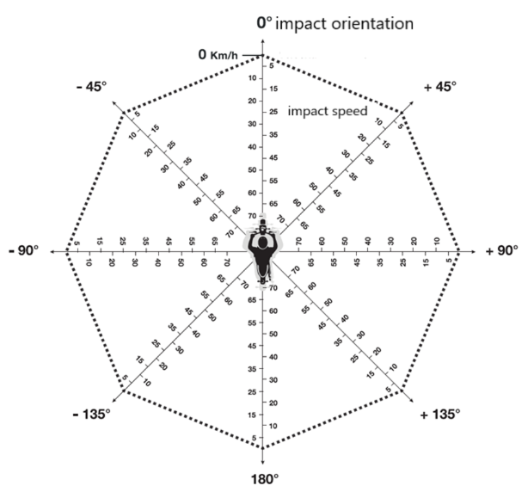

**5. Différents types d'environnements et de sensibilités :**

* Circuit
* Route
* Tout-terrain

**6. Zones grises :** Ce sont des situations d'accident dans lesquelles le déclencheur ne peut pas déterminer s'il est nécessaire de déployer l'airbag ou de le laisser inactif.

**7. Déclenchements accidentels :** Situations dans lesquelles, en dehors des conditions d'accident, le déclencheur active l'airbag pour une raison quelconque. Par exemple :

* **Déclenchement mécanique :** Descendre de la moto avec le câble encore connecté malgré plusieurs dispositifs anti-activation.
* **Déclenchement électronique :** Impact direct sur le gilet airbag.

**8. Systèmes anti-déclenchement accidentel :** Mesures pour éviter l'activation accidentelle :

* Réduire la sensibilité du déclencheur (réduire le radar de reconnaissance)
* Mesures mécaniques pour avertir le pilote :
  + Solutions visuelles
  + Solutions physiques

**9. Approche automobile - moto :**

* **Automobile (conducteur à l'intérieur du véhicule) :** Les conditions dans lesquelles un accident se produit sont liées aux blessures du conducteur, par exemple la vitesse initiale, le type d'impact.
* **Moto (conducteur à l'extérieur du véhicule) :** Les paramètres initiaux ne sont pas directement liés à la gravité des blessures, qui dépendent de la manière et du moment où le pilote heurte les obstacles sur la route pendant l'accident.

**10. Certification :** Cela est indispensable pour assurer au motard qu'il utilise un dispositif de protection individuelle. La norme décrit tous les tests auxquels l'airbag doit être soumis (impact, gonflage, innocuité, ergonomie, etc.).

* Pour les systèmes mécaniques : EN1621-4 - (Norme européenne) - Niveau 1 / Niveau 2

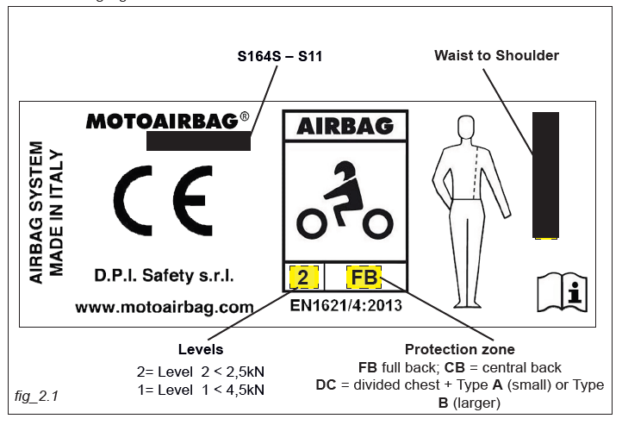

**11. Zones de protection :** Ce sont les zones du corps couvertes par l'airbag et qui bénéficient de la protection.

**12. Gonfler vs Protéger :**

* **Gonfler =** L'airbag se gonfle dans une certaine zone.
* **Protéger =** L'airbag se gonfle et offre une protection réelle à une zone spécifique.

**13. Temps d'intervention :** Temps durant lequel l'airbag comprend l'accident + temps nécessaire pour se gonfler.

**14. Pression de protection :** Pression au-dessus de laquelle l'airbag offre une protection.

**Systèmes électroniques :**

* **Norme EN1621-5 à venir (Norme européenne) - Niveau 1 / Niveau 2**. La norme EN1621-4 "lorsqu'elle est applicable" est actuellement utilisée.
* **SRA :** Il s'agit d'un protocole local français valable uniquement en France. Les exigences sont plus simples. Classification par étoiles (1-5).
* **CE :** Ce n'est pas valable en tant que déclaration de protection.

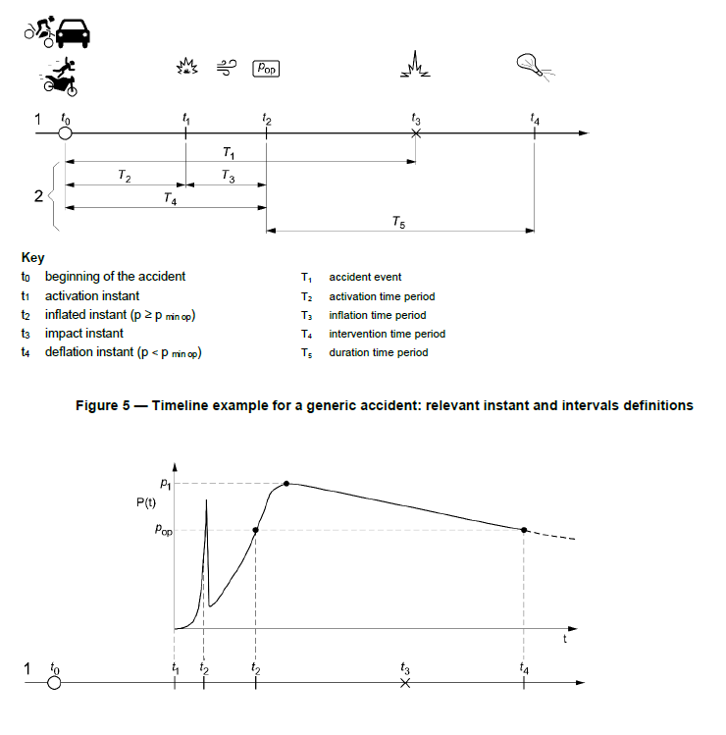

**15. Régénération :** Une fois que l'airbag a été activé, ce sont les opérations nécessaires pour que l'airbag fonctionne correctement à nouveau.

* **Liste de contrôle :** Vérification des dommages.
* **Remplacement de la cartouche.**
* **Remplacement du générateur de gaz.**
* **Remplacement du sac de l'airbag.**

**16. Entretien :** Opérations nécessaires pour que le pilote vérifie que l'airbag fonctionne correctement.

* **Entretien de routine :** Maintenance à chaque utilisation.
* **Entretien extraordinaire.**

**17. Airbag pur vs Airbag combiné :**

* **Pur =** La protection est offerte uniquement par la présence de l'airbag.
* **Combiné =** La protection est offerte par une combinaison de protecteurs rigides et d'airbag.

**18. Caractéristiques anti-abrasion :** Pour empêcher le sac de l'airbag de se déchirer à cause de l'abrasion due à l'impact. Deux méthodes :

* **Tissu anti-abrasion de l'airbag.**
* **Tissu anti-abrasion des vêtements.**

**19. Système de rétention :** Il empêche le sac de l'airbag de bouger lors du déploiement, découvrant la zone à protéger.

**20. Configuration de la moto :** (pour le déclenchement mécanique) Monter sur la moto l'anneau en "D" auquel le câble d'activation est ensuite connecté.